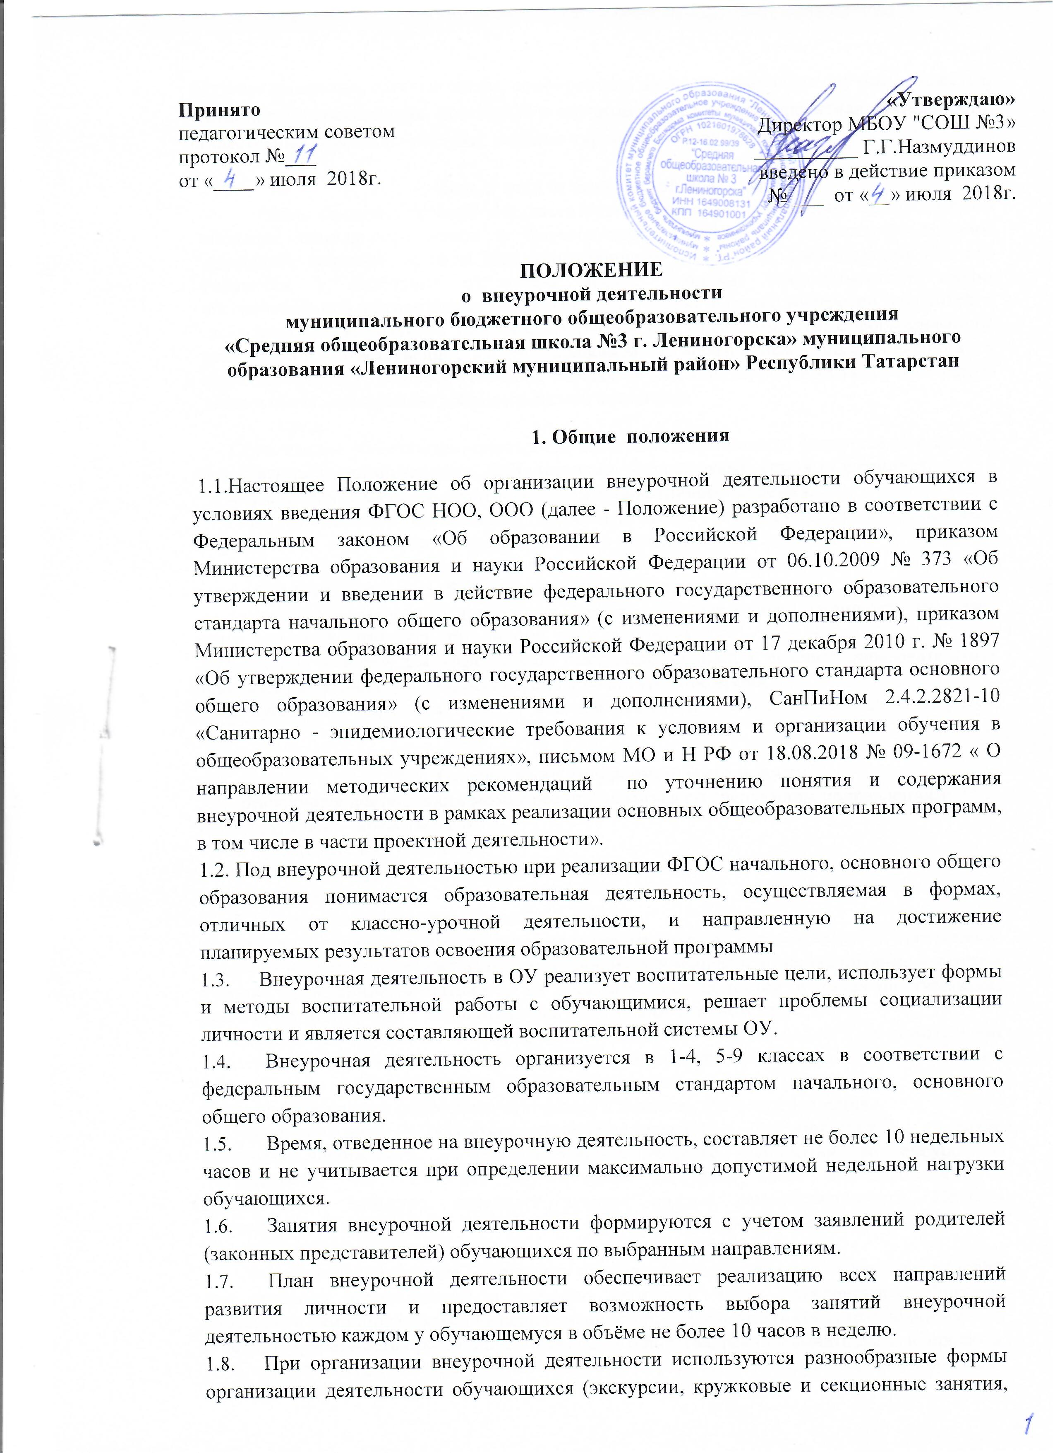
клубные заседания, круглые столы, конференции, диспуты, школьные научные общества, олимпиады, соревнования, поисковые и научные исследования, проектная деятельность, общественно полезные практики, учебные курсы по выбору и т.д.).
- Цель и задачи внеурочной деятельности
Цель: создание условий для достижения учащимися необходимого для жизни в обществе социального опыта и формирования принимаемой обществом системы ценностей, создание условий для многогранного развития и социализации каждого учащегося в свободное от учёбы время. Создание воспитывающей среды, обеспечивающей активизацию социальных, интеллектуальных интересов учащихся в свободное время, развитие здоровой, творчески растущей личности, с формированной гражданской ответственностью и правовым самосознанием, подготовленной к жизнедеятельности в новых условиях, способной на социально значимую практическую деятельность, реализацию добровольческих инициатив.
Задачи:

- Организация общественно-полезной и досуговой деятельности учащихся совместно с общественными организациями, ДДТ, театрами, библиотеками, семьями учащихся.
- Формирование навыков позитивного коммуникативного общения.
- Развитие навыков организации и осуществления сотрудничества с педагогами, сверстниками, родителями, старшими детьми в решении общих проблем.
- Воспитание трудолюбия, способности к преодолению трудностей, целеустремленности и настойчивости в достижении результата.
- Развитие позитивного отношения к базовым общественным ценностям (человек, семья, Отечество, природа, мир, знания, труд, культура)
- Создание условий для эффективной реализации основных целевых образовательных программ различного уровня, реализуемых во внеурочное время.
- Углубление содержания, форм и методов занятости учащихся в свободное от учёбы время.
- Организация внеурочной деятельности
- Внеурочная деятельность может реализовываться по следующим направлениям:
- Духовно - нравственное
- Общеинтеллектуальное
- Общекультурное (художественно - эстетическое).
- Социальное
- Спортивно-оздоровительное.
Духовно- нравственное направление реализуется в соответствии с программой духовно- нравственного воспитания обучающихся и направлено на воспитание в каждом ученике гражданина и патриота, на раскрытие способностей и талантов учащихся, подготовку их к жизни в высокотехнологичном конкурентном мире.
Общеинтеллектуальное направление означает организацию познавательной деятельности обучающихся, направленную на самостоятельное открытие нового знания или алгоритм их приобретения (творческая самостоятельная деятельность учеников). Цель - формирование целостного отношения к знаниям, процессу познания.
Общекультурное (художественно-эстетическое) предполагает развитие эмоциональнообразного и художественно-творческого мышления во внеурочной деятельности, что позволяет обучающимся ощущать свою принадлежность к национальной культуре, повышает чувство личной самодостаточности. Цель - формирование ценностного отношения к прекрасному, представлений об эстетических идеалах и ценностях.
Социальное направление (социально- преобразующее творчество) - создание условий для перевода обучающегося в позицию активного члена гражданского общества, способного самоопределяться на основе ценностей, вырабатывать собственное понимание и цели, разрабатывать проекты преобразования общества, реализовывать данные проекты.
Спортивно-оздоровительная деятельность строится с опорой на формирование культуры здорового и безопасного образа жизни обучающихся.

• Виды внеурочной деятельности: игровая, познавательная, досугово - развлекательная деятельность (досуговое общение), проблемно-ценностное общение; художественное творчество, социальное творчество (социальная преобразующая добровольческая деятельность); техническое творчество, трудовая (производственная) деятельность, спортивно-оздоровительная деятельность; туристско-краеведческая деятельность и др.;
• Формы внеурочной деятельности: в формах: экскурсии, кружки, секции, олимпиады, викторины, «круглые столы», конференции, диспуты, школьные научные общества, конкурсы, проектная деятельность, соревнования, поисковые и научные исследования, клубные мероприятия, общественно-полезные практики (в том числе волонтёрская деятельность) - на добровольной основе в соответствии с выбором участников образовательных отношений через организацию деятельности обучающегося во взаимодействии со сверстниками, педагогами, родителями.
- Структура и оформление рабочей программы (см. «Положение о рабочих программах МБОУ «СОШ№3»)
3.3. Распределение времени на внеурочную деятельность по годам обучения определяется ОУ. Количество часов, отводимое на внеурочную деятельность в определенном классе, ОУ определяет самостоятельно в объеме не более 10 часов в неделю: до 1350 часов на уровне НОО; до 1750 часов на уровне ООО.
3.4. Минимальное количество обучающихся в группе при проведении занятий внеурочной деятельности составляет 12 человек.
3.5. Организация внеурочной деятельности может осуществляется учителями, библиотекарем, педагогом - организатором школы.
3.6. Обучающиеся, их родители (законные представители) участвуют в выборе направлений и форм внеурочной деятельности.
3.7. Предварительный выбор программ внеурочной деятельности на следующий учебный год обучающимися производится в начале учебного года по заявлениям родителей.
3.8. На основании заявлений родителей директором школы издаётся приказ о проведении внеурочной деятельности в МБОУ «СОШ№3».
3.9. ОУ самостоятельно разрабатывает и утверждает расписание занятий внеурочной деятельности, которое формируется отдельно от расписания уроков.
3.10. Фиксирование проведенных занятий внеурочной деятельности, их содержания, посещаемости обучающихся производится в журнале внеурочной деятельности. Сводная ведомость учёта внеурочной деятельности обучающихся хранится в портфолио обучающегося.
3.11. В документацию по внеурочной деятельности входят: журнал учета внеурочной деятельности, рабочая программа (на текущий учебный год).
3.12. Для обучающихся, посещающих занятия в учреждениях дополнительного образования, спортивных школах, музыкальных школах и других организациях, количество часов внеурочной деятельности сокращается. Учёт посещения занятий в учреждениях дополнительного образования, спортивных школах, музыкальных школах и других организациях осуществляется классным руководителем.
3.15. Контроль за реализацией рабочих программ внеурочной деятельности осуществляется заместителем директора по ВР .
3.16. В зависимости от возможностей образовательной организации, внеурочная деятельность может осуществляется непосредственно в образовательной организации.

